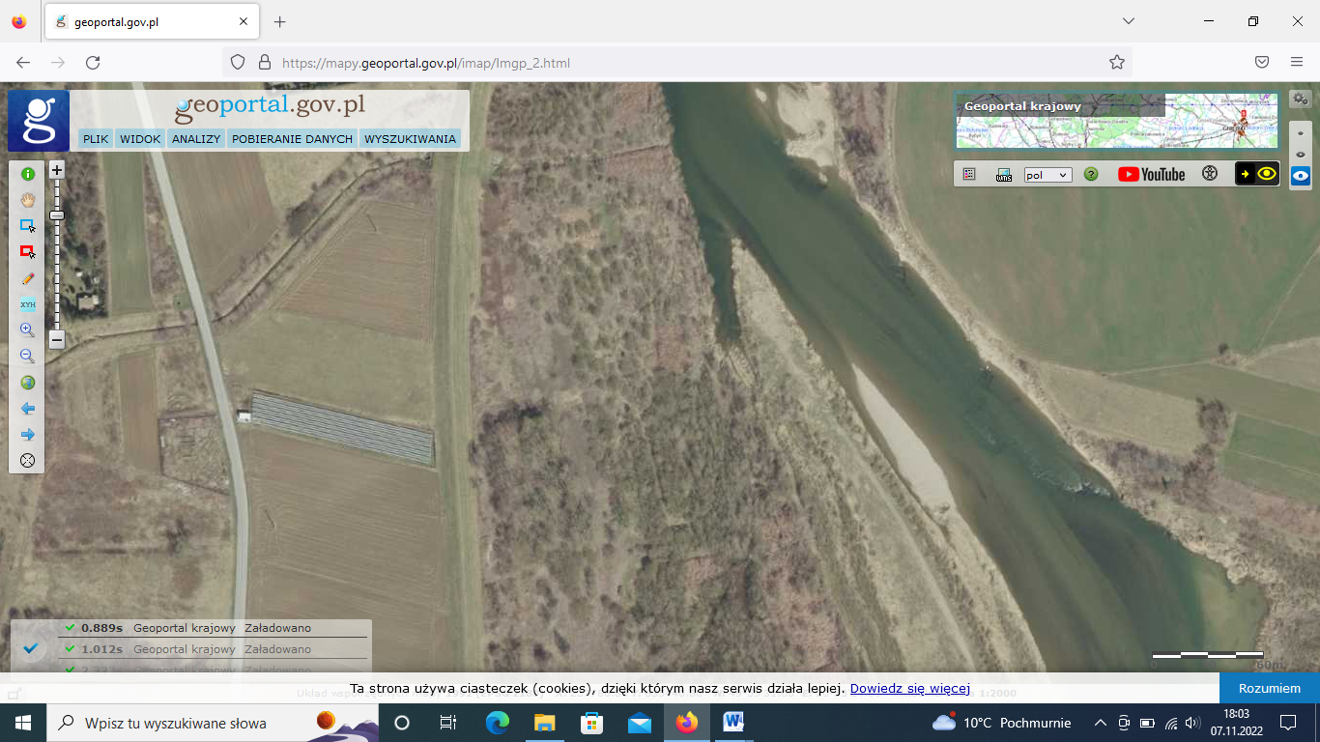

Częściowy kanał ulgi na dł. około 320 m

Miejsce poboru materiału żwirowego

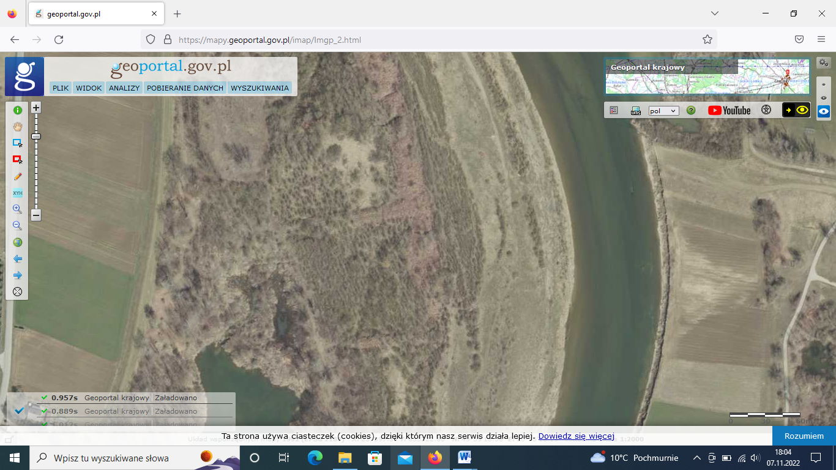

I część drogi dojazdowej do miejsca zasypu istniejących budowli dł. 850 m

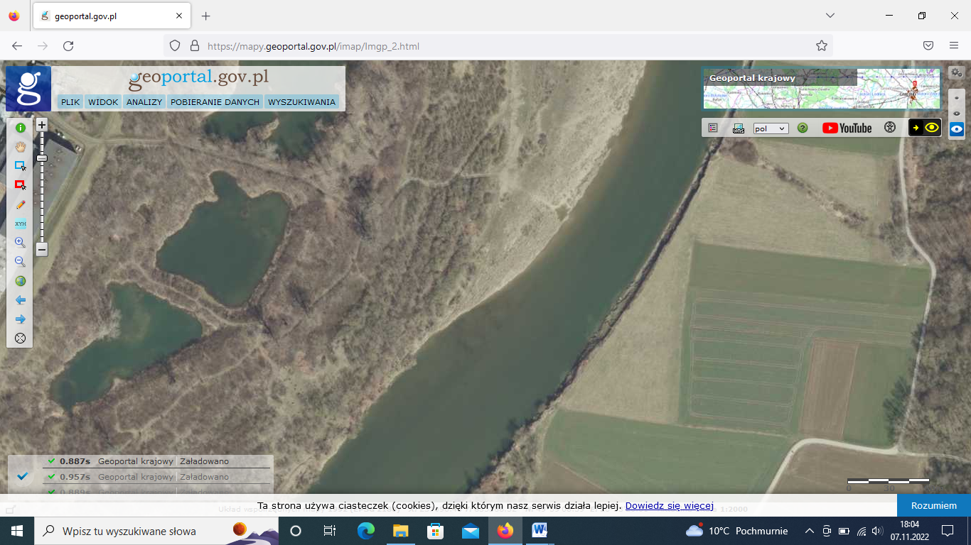

Droga dojazdowa od odsypiska do rowu 850 m